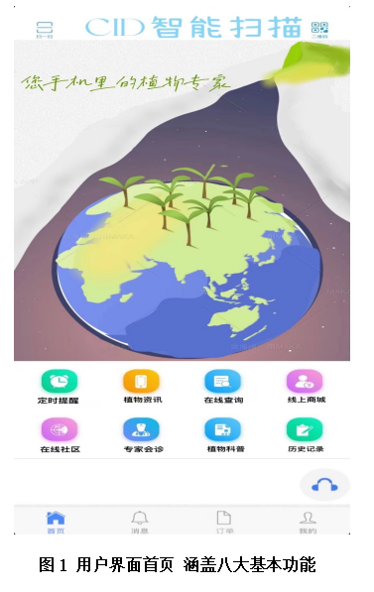
项目类型：创新训练项目
项目名称：CID智能扫描平台
项目编号：S202113217008
项目简介：
以“健康、高效、便捷”为理念中心，帮助人们识别植物及其健康情况，加以科普、社交、营销、资讯推送等其他功能。为用户提供更多植物信息和养殖技巧，了解植物的病理问题，并提供相对应的服务，帮助人们识别出植物所存在的问题，研发出的一款针对植物扫描的应用平台。
创新点描述：
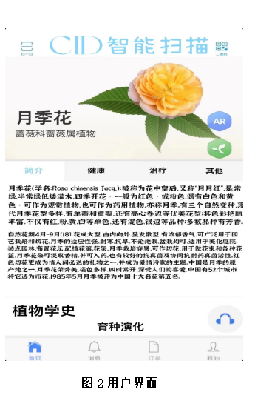
本平台与其他植物类科普软件最大优势在于可以诊断植物健康状况，帮助园艺爱好者精准养殖。提供多种治疗方案，根据用户实际情况进行选择，减少养护成本。
项目成员信息：
徐境源、2019级、风景园林
徐冰芊、2019级、风景园林
董飞、2019级、风景园林
梁佳艳、2019级、风景园林
项目指导教师信息：吴静宏、讲师、课程与教学论
立项年份：2021年

